PRESSEMEDDELSE

Juni 2017

**Hurtigere og enklere affasning med højere kvalitet**

Fasning og afrundning af kanter og radier kræves for at få en stærk og holdbar svejsefuge eller for gennemføringer. Norton lancerer en serie af maskiner og fræseværktøjer, Norton Bevel System.

I det nye sortiment indgår to forskellige maskintyper: NorBevel-12 som er en større og mere kraftfuld maskine som er velegnet til fasning op til 12 mm dybde samt NorBevel-6 som er en mindre maskine specielt velegnet til fasning og afrundning af f.eks. mindre huller og åbninger fra 18 mm diameter. Begge maskintyper findes både som elektriske og pneumatiske og i sortimentet ingår endda et flertal forskellige fræsehoveder med forskellige radier og vinkler til forskellige slags metaller. Maskinerne er meget brugervenlige da de stort set er vibrationsfrie og spånerne er tilstrækkeligt store til at falde ned og eliminerer farlige støvpartikler i luften iflg. producenten. Udskiftning af fræsehoved udføres med et enkelt værktøj (unbrakonøgle) og udføres meget hurtigt og enkelt.

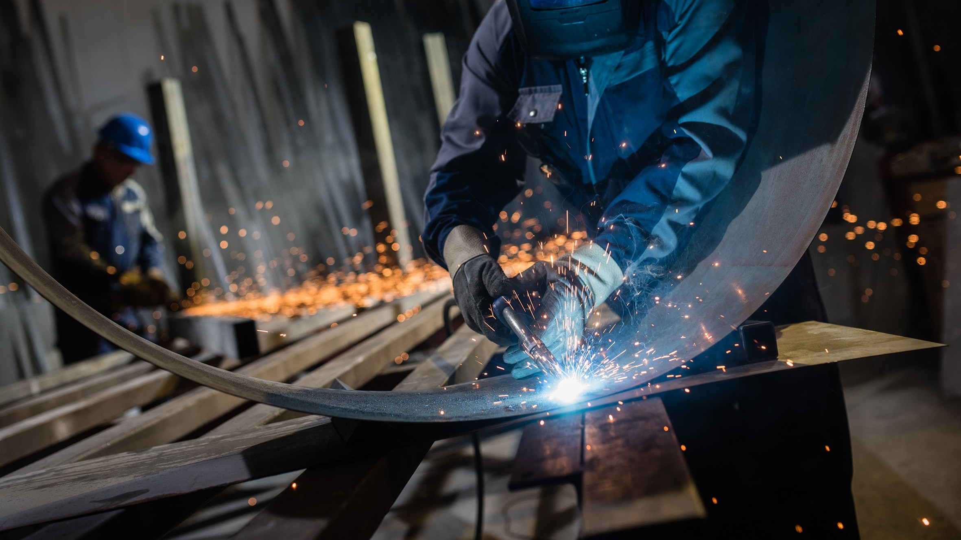

Ved fasning inden svejsning giver NorBevel-maskinerne en konstant og eksakt vinkel hvilket giver en stærkere svejsefuge. Endvidere giver fasningen ingen forureninger hvilket giver en svejsefuge af højere kvalitet. Fasningen går desuden hurtigt: 1,2 m fasning udføres på 1 minut. NorBevel er desuden koldtskærende hvilket gør at misfarvning af emnet elimineres. Ved afrundning af åbninger og kanter giver NorBevel en større og rundere overflade hvilket giver et bedre underlag til maling og lakering. Takket være den rundere form behøves oftest ikke beskyttelse for at undgå slidtage ved eksempelvis kabelgennemføringer. Med den mindre maskine NorBevel-6 kan afrundning af hul ned til 18 mm diameter laves. Takket være de nye maskiners kompakte og lette konstruktion kan fasning og afrundning udføres hurtigere og enklere og desuden forbedre arbejdsmiljøet for operatøren eftersom maskinerne stort set er vibrationsfrie og spånerne er så tilpas store, at de falder ned uden at bidage med farligt støv. Fasning og afrundning kan også gøres mere effektivt og med bedre slutresultat da NorBevel giver en fin overflade uden brænding hvilket eliminerer efterbearbejdning.” oplyser Erik Møller, salgschef ved Saint-Gobain Abrasives A/S.